Grupa RENEX prezentuje drugą edycję darmowego poradnika dla elektroników - pobierz i zyskaj 10% zniżki na zakupy!
Elektronika jest dynamiczną dziedziną, która stale się rozwija, a specjaliści muszą nieustannie poszerzać swoją wiedzę, aby być na bieżąco z nowinkami technologicznymi. Dlatego Grupa RENEX, lider w dziedzinie technologii oraz dostawca najnowocześniejszych rozwiązań dla przemysłu elektronicznego, z dumą prezentuje drugą edycję swojego cenionego darmowego poradnika dla elektroników!

Poradnik został opracowany przez doświadczonych specjalistów z Grupy RENEX i zawiera 28 stron wartościowej wiedzy na 5 kluczowych tematów. Oto niektóre zagadnienia, które poruszają:
l Odzież antystatyczna - jakie ubranie ochronne dla elektroników
l Lupa do lutowania - jak wybrać dobrą lupę dla elektronika
l Jak podłączyć matę ESD
l Jak używać opaski antystatycznej
l Stanowisko do lutowania - jakie elementy powinno posiadać
Wszystkie tematy opisane są w przystępny sposób, z praktycznymi przykładami, które pomogą zrozumieć nawet najbardziej skomplikowane kwestie.
Aby uczcić wydanie drugiej edycji poradnika, Grupa RENEX oferuje wszystkim czytelnikom specjalny kod rabatowy, który upoważnia do 10% zniżki na zakupy w ich sklepie internetowym.

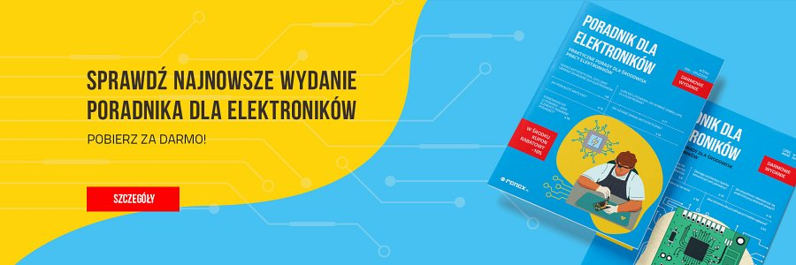
Grupa RENEX zachęca do pobrania poradnika, aby poszerzyć swoją wiedzę z zakresu elektroniki oraz skorzystać z atrakcyjnej oferty rabatowej. Nie strać okazji - pobierz już dziś!
Poradnik dostępny jest do pobrania bezpłatnie na stronie internetowej podreczniki.renex.pl

